Фассахова Гульсиня Нургаязовна
воспитатель МБДОУ- детский сад “Голубой вагон”
Игры по обучению детей татарскому, родному языку
УМК “Туган телдә сөйләшәбез”
Название игры: «Мой дом»

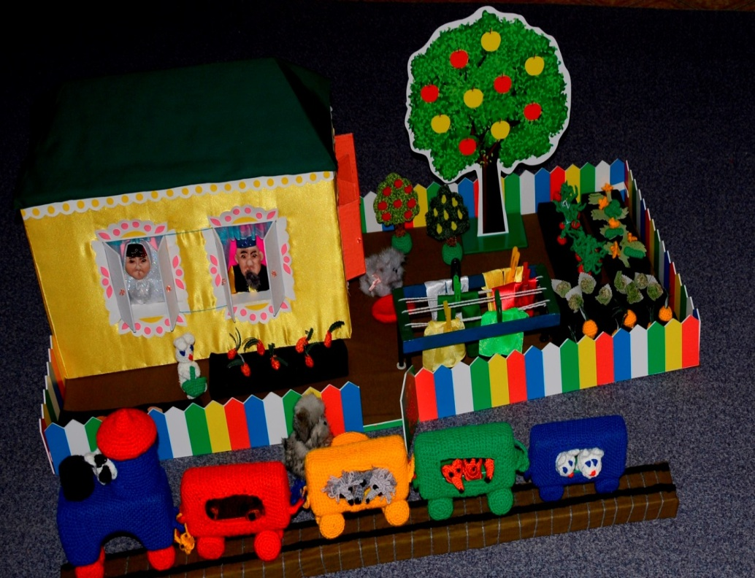

Данные дидактические игры разработаны на основе дидактических материалов, которые используются воспитателями и воспитателем по обучению татарскому и русскому языкам в дошкольных учреждениях. Также при разработке дидактических игр были учтены требования федерального государственного образовательного стандарта дошкольного образования. Оформление и содержание игр соответствует возрастным особенностям детей дошкольного возраста. Данные игры можно использовать как во время ООД воспитателями во время проведения индивидуальной и коррекционной работы по УМК с детьми в режимные моменты.
Развитие устной монологической и диалогической речи на двух государственных языках.
Расширение у детей словарного запаса по тематическим принципам.

Как сделать домик и огород своими руками?
Развивающий домик и огород своими руками изготовляется очень просто, а сам процесс не займет у вас много времени. Материал может быть любой. Два куска плотного желтого материала подойдут для основы дома. Между картоном и материалом положить кусок флиза соответствующего размера. Для каркаса понадобится картонная коробка, материал желтого цвета для стен, материал зеленого цвета для крыши дома, пряжа красная, желтая, зеленая, белая, крючок для вязания овощей, посуды, корзин разного цвета.
Для изготовления кукол - членов семьи использовали разные по составу материалы. Костюмы, платок, тюбетейка украшали бисером, блестками, и различными аксессуарами. Так же платья, камзол, грядки изготовили из ткани: драпа, ситца, атласа. Овощи обвязали крючком по всему периметру.
Как связать овощи, чтобы он был интересен малышу? Свяжите овощи из разных ярких цветов пряжи крючком.
Детский домик и огород своими руками специально предусматривает все потребности маленького ребенка. Он удобный и комфортный для детей дошкольного возраста.
Эт и песи сшито из искусственного меха, которая поддается стирке. Для глаз, для носа использовали различные аксессуары.
Хорошо сделанный развивающий домик и огород для детей своими руками, вызовет у ребенка интерес, и он станет его любимой игрушкой, с которой можно играть часами, а вы получите массу свободного времени.

